V pondělí 4. října 2010 uplyne 290 let
od narození prvního biskupa brněnské diecéze.
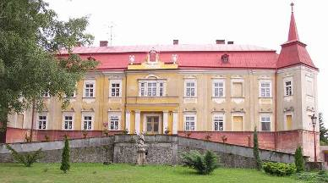
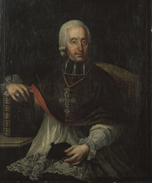

Matyáš František hrabě Chorinský z Ledské
se narodil 4. října 1720 na zámku v Pačlavicích, jako druhý syn Františka Karla Chorinského a Marie Kateřiny Kotulinské z Kotulína. Byl historicky prvním sídelním biskupem brněnské diecéze založené 5. 12. 1777.
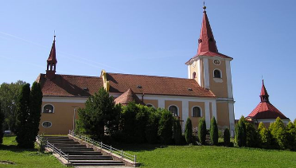

Římskokatolická farnost Pačlavice vás zve na vzpomínkovou bohoslužbu
u příležitosti 290. výročí narození svého rodáka
biskupa Matyáše Františka hraběte Chorinského

v pondělí 4. října 2010 v 18:00
ve farním kostele v Pačlavicích.

Hlavním celebrantem mše sv. bude
Mons. Vojtěch Cikrle, biskup brněnský.

